1. Продовжуємо розвивати стартап для застосунку, який дозволяє обмінюватися фотографіями котиків.

а. Напиши 5 use-кейсів для типової поведінки користувача твого застосунку.

б. Намалюй схему переходу станів на основі написаних користувацьких сценаріїв та склади таблицю рішень для одного з варіантів.

| Use Case ID | 001 |
| --- | --- |
| Use Case ID Name | Реєстрація нового користувача |
| Use Case Description | Створити обліковий запис у застосунку |
| Actor | Новий користувач (гість) |
| Precondition | Користувач не авторизований |
| Postcondition | Користувач пройшов реєстрацію |
| Basic Flow | 1. Користувач натискає «Зареєструватися» 2. Вводить email, пароль та ім’я 3. Підтверджує email (через посилання) 4. Потрапляє до стрічки з фото котиків |
| Extensions | 1а. Неправильний формат email - повідомлення: «Некоректний email» 2а. Email не підтверджено - обмежено функціональність (лише перегляд) |

| Use Case ID | 002 |
| --- | --- |
| Use Case ID Name | Завантаження фото кота |
| Use Case Description | Завантажити фото кота у стрічку |
| Actor | Зареєстрований користувач |
| Precondition | Користувач увійшов у свій акаунт |
| Postcondition | Фото завантажене у профілі користувача |
| Basic Flow | 1. Користувач натискає «Додати фото» 2. Обирає файл зі свого пристрою 3. Додає опис, хештеги 4. Система перевіряє формат та розмір зображення 5. Фото з’являється у стрічці |
| Extensions | 1а. Файл більше 5 МБ - система показує повідомлення: «Зображення завелике»  2а. Файл меньше 50 КБ - система показує повідомлення “ Зображення замале”  3а. Недопустимий формат - повідомлення: «Дозволені формати: JPG, PNG» |

| Use Case ID | 003 |
| --- | --- |
| Use Case ID Name | Коментування фото котиків |
| Use Case Description | Залишити коментар під фотографією |
| Actor | Зареєстрований користувач |
| Precondition | Користувач увійшов у свій акаунт |
| Postcondition | З’явився коментар під фото |
| Basic Flow | 1. Користувач відкриває фото 2. Вводить текст коментаря 3. Натискає «Опублікувати» 4. Коментар з’являється під фото |
| Extensions | 1а. Коментар порожній - повідомлення: «Коментар не може бути порожнім»  2а. Коментар більше 100 символів - повідомлення: «Занадто довгий коментар»  3а. У коментарі присутні нецензурні слова - повідомлення: “ Некоректний коментар” |

| Use Case ID | 004 |
| --- | --- |
| Use Case ID Name | Перегляд профілю іншого користувача |
| Use Case Description | Переглянути фото, вподобання та опис іншого користувача |
| Actor | Зареєстрований користувач або гостьовий |
| Precondition | Профіль користувача відкритий |
| Postcondition | Переглянути профіль |
| Basic Flow | 1. Користувач клікає на ім’я автора під фото 2. Потрапляє на сторінку профілю   3. Переглядає список фото та інформацію |
| Extensions | 1а. Профіль приватний - повідомлення: «Цей профіль прихований» |

| Use Case ID | 005 |
| --- | --- |
| Use Case ID Name | Вподобання фотографії («Лапка») |
| Use Case Description | Вподобати фото кота |
| Actor | Авторизований користувач |
| Precondition | Зареєстрований користувач переглядає фото |
| Postcondition | Користувач поставив ”лапку” |
| Basic Flow | 1. Натискає кнопку «Лапку» 2. Кількість вподобань збільшується 3. Іконка змінюється на активну |
| Extensions | 1а. Фото вже вподобано - кнопка знову вимикається (зняття вподобання)  2а. Помилка з’єднання - повідомлення: «Не вдалося поставити "Лапку"» |

Схема переходу внизу

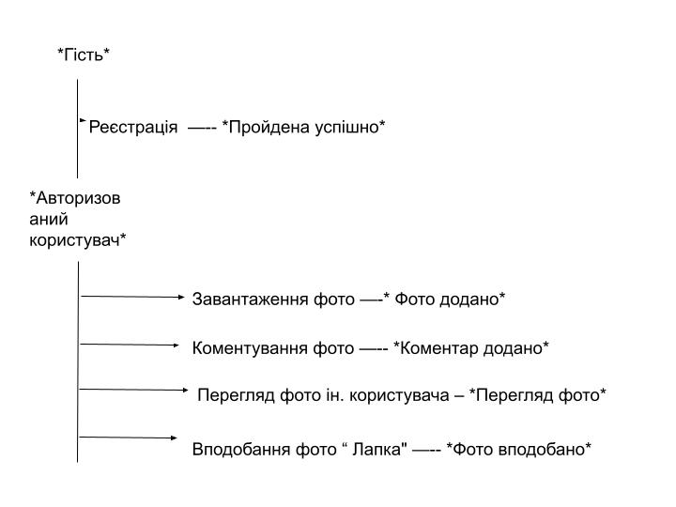

| Умова | В1 | В2 | В3 | В4 |
| --- | --- | --- | --- | --- |
| Авторизований користувач | Так | Так | Ні | Так |
| Розмір формату в межах 50 КБ до 10 МБ | Ні | Так | Так | Так |
| Формат дозволений ((JPG/PNG) | Так | Так | Так | Ні |
| Дозволити завантажити | Ні | Так | Ні | Ні |
| Очікуваний результат | Помилка - перевищено ліміт | Фото завантажено | Помилка - не авторизований | Помилка - недозволений формат фото |